POŽÁRNÍ VODOVOD 24. 4 .2023
SAMOČINNÉ HASÍCÍ ZAŘÍZENÍ
ZZT Z ODPADNÍ VODY
VODOVOD VE VÝŠKOVÝCH BUDOVÁCH
ZÁSOBOVÁNÍ VODOVODU ZE DVOU ZDROJŮ
KANALIZACE VE VÝŠKOVÝCH BUDOVÁCH

POŽÁRNÍ VODOVOD
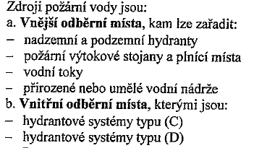

VNITŘNÍ ODBĚRNÍ MÍSTA
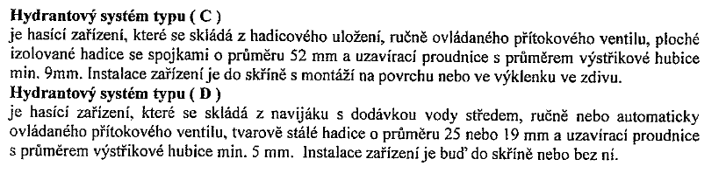
NEJVZDÁLENĚJŠÍ MÍSTO POŽÁRNÍHO ÚSEKU VZDÁLENÉ OD HYDRANTU
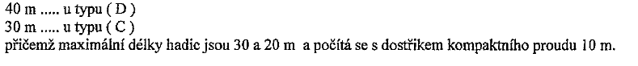

KDE SE POUŽIJÍ HYDRANYTY „C“ a „D“
Hydranty „C“ mají průtok Q ≥ 1,1 l/s
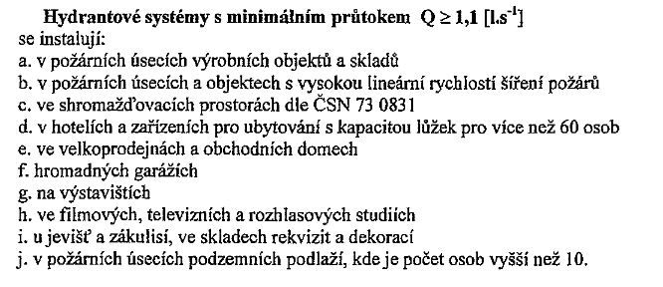

Hydranty „D“ mají průtok Q < 1,1 l/s
Se instalují v ostatních případech – například naše škola

DIMENZOVÁNÍ
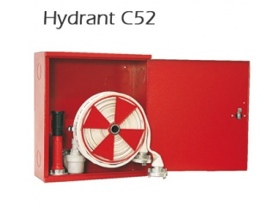
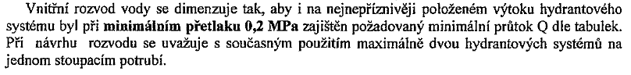

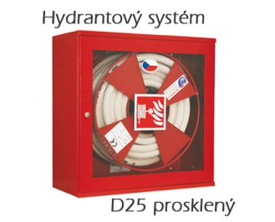

SAMOČINNÉ HASÍCÍ ZAŘÍZENÍ

Požární bezpečnost (I) - Sprinklerové hasicí zařízení
http://www.tzb-info.cz/2017-pozarni-bezpecnost-i-sprinklerove-hasici-zarizeni
Sprinklerová hlavice je v podstatě samočinný ventil, sloužící pro přívod hasící vody do chráněného prostoru. Otevření hlavice je impulsem pro spuštění systému. Hlavice se umísťují pod stropem nebo střechou chráněného prostoru, kde dochází k akumulaci tepla vyvinutého požárem.
Sprinklerové hasicí zařízení používá jako hasiva vodu. V současné době je to nejrozšířenější a nejspolehlivější hasicí zařízení. Výhodou především je, že vzniklý požár lokálně hasí a zároveň hlásí a v případě potřeby je připraveno zasáhnout bez obsluhy 365 dnů v roce. Vzhledem k levné ceně hasiva a tomu, že se jedná o netoxické zařízení, předpokládá se jeho perspektivní užití i v budoucnosti. Výhodou rovněž je, že k otevření hlavice dojde pouze v místě zvýšení teploty, takže následné škody způsobené vodou jsou minimalizovány. Dlouhodobé statistiky prokazují, že 70 až 80 % požárů bylo uhašeno otevřením jedné až tří sprinklerových hlavic.
U nás se nejčastěji používají sprinklerové hlavice s jednorázovou funkcí, opatřené skleněnou baňkou, naplněnou kapalinou s vysokou roztažností. V případě požárů se kapalina v baňce
zahřívá a roztahuje až dojde k prasknutí baňky, uvolnění ventilku a výtoku vody. Po ukončení požárního zásahu je nutné poškozené hlavice vyměnit.

Výroba a otevírací teploty
Vyrábí se nesčetné množství sprinklerových hlavic, které se rozlišují podle vyhotovení spouštěcího elementu (se skelněnou baňkou, tavnou pojistkou), funkce (s jednorázovou nebo opakovanou funkcí), způsobu montáže (závěsné, stojaté, stěnové), velikosti (1/2“, 3/4“, 1“)
Otevírací teploty (68°C, 93°C, 141°C,...)
Funkce zařízení
Sprinklerové zařízení je automatické hasící zařízení, které vznikající požár zjistí, hlásí a místně hasí. Princip funkce je zrovna tak jednoduchý jako spolehlivý. Uzavřená vodou naplněná potrubní siť pod stropem všech chráněných stavebních částí a na ní jsou rozmístěny uzavřené sprinklerové hlavice. Při vzniku požáru se otevřou sprinklerové hlavice v jeho bezprostřední blízkosti, tak jak se požár rozšířil. Vytékající vodní paprsek naráží na tříštič, který vodu rozptyluje, takže vzniklý "tryskající déšť" pokrývá oheň.
Současně s otevřením hlavice se uvede do chodu vodní zvon, který signalizuje činnost tohoto zařízení. Instalování sprinklerového zařízení se provádí především tam, kde se schromažďuje velké množství lidí nebo kde je třeba chránit velké hodnoty.
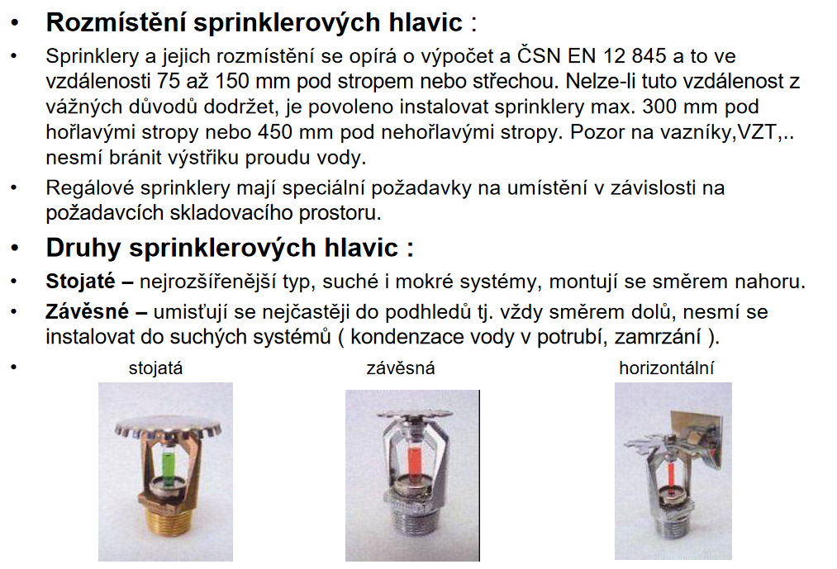
http://tzb.fsv.cvut.cz/vyucujici/7/stabilni-hasici-zarizeni-1.cast.pdf
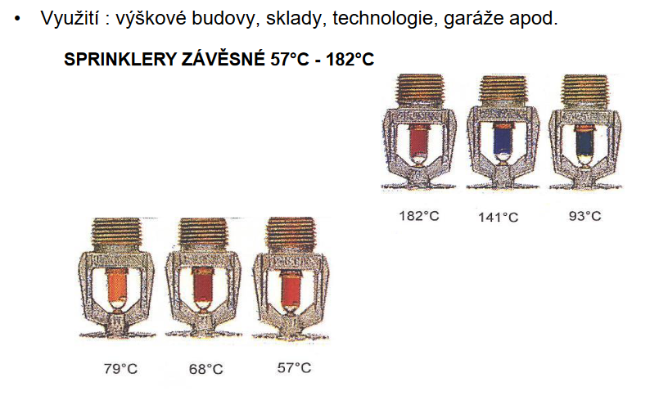
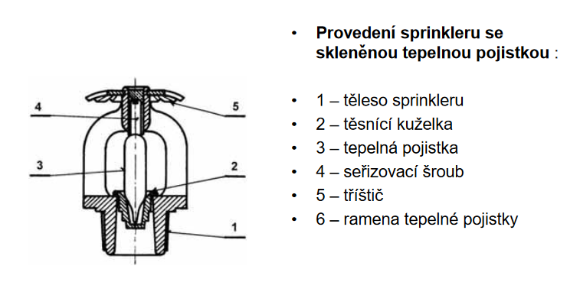
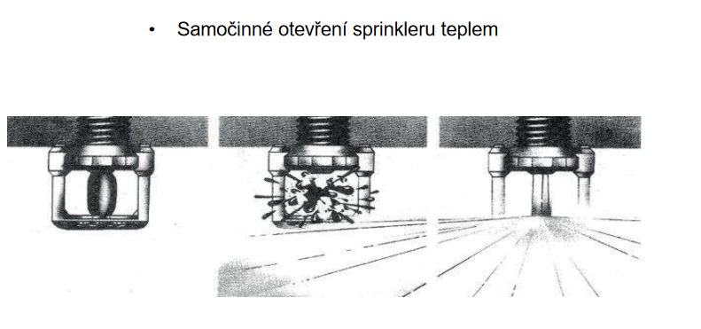
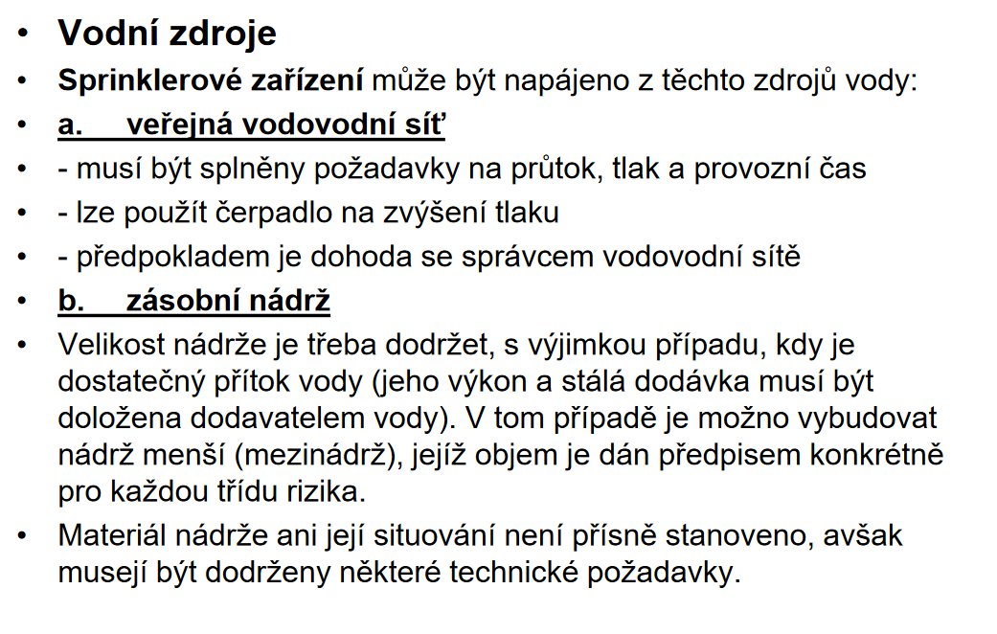http://tzb.fsv.cvut.cz/vyucujici/7/stabilni-hasici-zarizeni-1.cast.pdf

ZZT Z ODPADNÍ VODY nebo-li teplo z odpadních vod
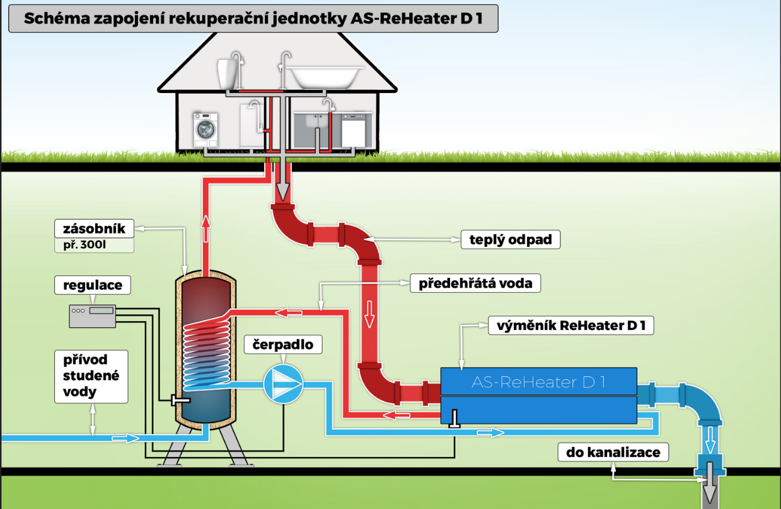

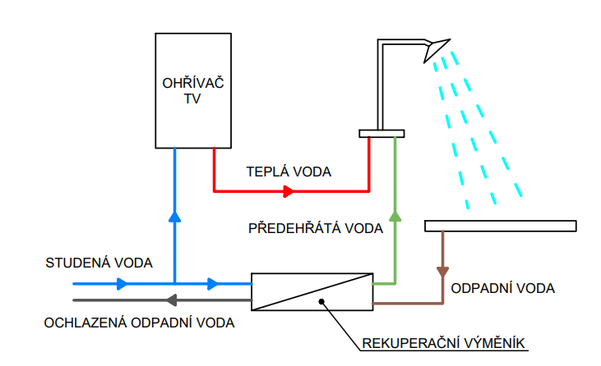

Schéma lokální rekuperace s předehřevem pro okamžitou spotřebu
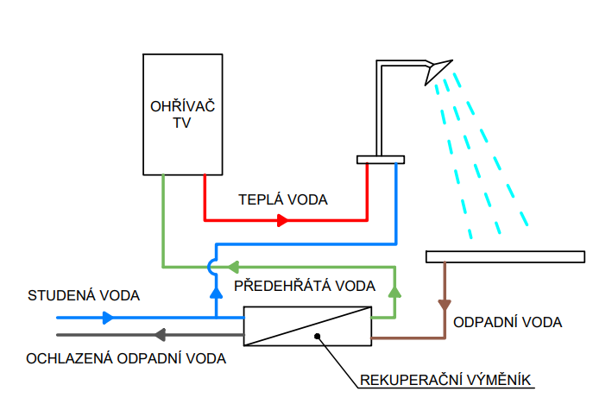
Schéma lokální rekuperace s předehřevem pro zdroj TV

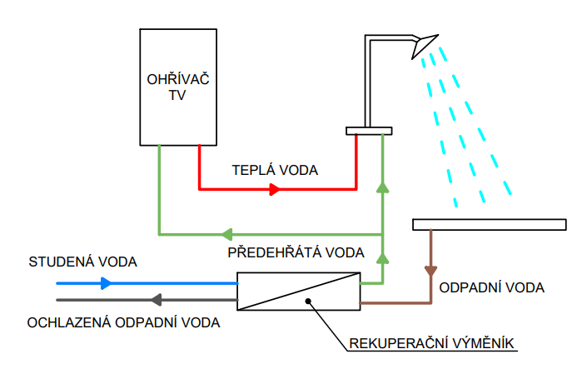
Schéma lokální rekuperace s hybridním zapojením

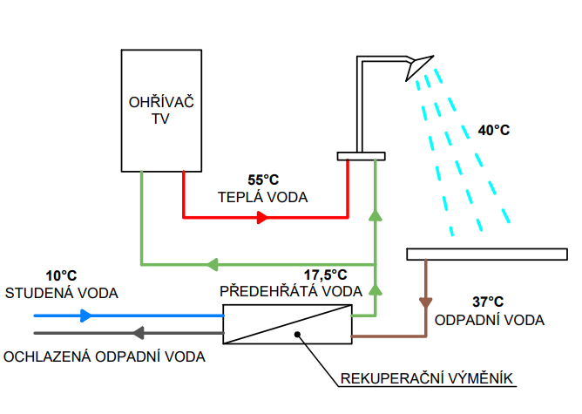
Schéma teplot pro výpočet

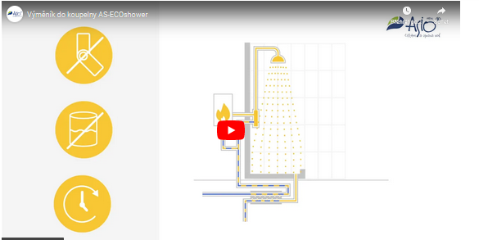
Video: 2:30 min ASIO: https://www.asio.cz/cz/recyklace-vody-energie

VODOVOD VE VÝŠKOVÝCH BUDOVÁCH
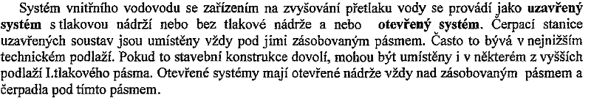
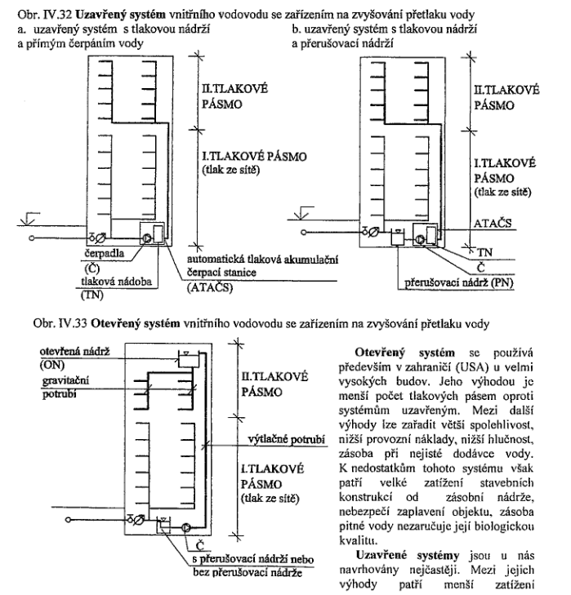

ZÁSOBOVÁNÍ VODOVODU ZE DVOU ZDROJŮ

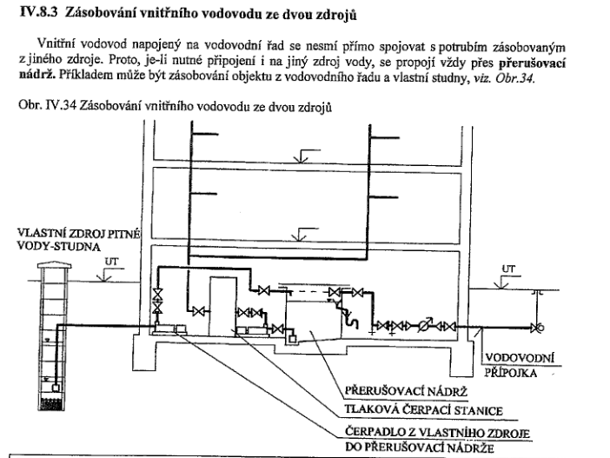

KANALIZACE VE VÝŠKOVÝCH BUDOVÁCH
Doplňkové větrací potrubí pro výškové budovy

